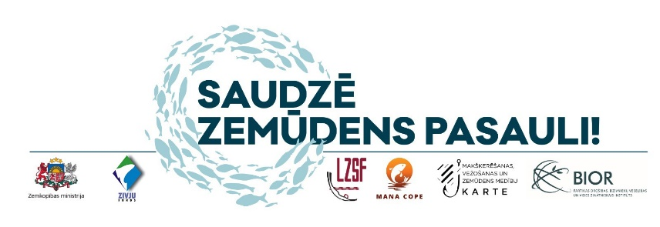

Informācija medijiem
04.09.2020.

Projekts “Saudzē zemūdens pasauli” mītu kliedēšanai par zemūdens medībām

Lai kliedētu mītus par zemūdens medībām kā par videi nedraudzīgu nodarbošanos, “Latvijas zemūdens sporta federācija” sadarbībā ar “Zivju Fondu” īsteno sabiedrības informēšanas pasākumus.
Projekta ietvaros paredzēti 20 izglītojoši semināri klātienē visā Latvijā, ar mērķi izglītot sabiedrību par zemūdens medībām kā par lielisku hobiju. Peldot zem ūdens iespējams ne tikai vērot un iepazīt aizraujošo zemūdens pasauli, bet arī sniegt palīdzīgu roku, vides aizstāvjiem ziņojot par nelikumīgu zivju ieguvi, kā arī piesārņojumu.

Informatīvo semināru laikā paredzēts apskatīt šādas tēmas:
- zemūdens medības kā hobijs,
- priekšnoteikumi, lai varētu kļūt par zemūdens mednieku,
- kāds ekipējums ir nepieciešams un cik tas maksā,
- ko redzam zem ūdens un kas ietekmē redzamību:
- zemūdens medību ietekme uz vidi (t.sk. normatīvo aktu prasības, zemūdens mednieka attieksme, sadarbības iespējas ar ūdeņu kontroles institūcijām u.c.),
- sabiedrības izglītošana ūdeņu bagātības saglabāšanā.

Uz semināriem aicināti nākt visdažādāko vecumu un jomu klausītāji – sākot no skolēniem un beidzot ar pašvaldību pārstāvjiem. Visiem, kam zemūdens pasaule šķiet intereses vērta, aicinām pieteikties, rakstot uz e-pastu zemudenspasaule@gmail.com, lai vienotos par semināra norises vietu un laiku.

Vairāk informācijas:
Edmunds Zemītis
+371 29197057
Juris Beikmanis
+371 26139341
www.zm.gov.lv
www.lad.gov.lv
www.lzsf.lv
www.makskeresanaskarte.lv
www.manacope.lv
www.vvd.gov.lv
www.bior.lv

